No final do século XIX, vários pesquisadores perceberam que a luz era capaz de ejetar elétrons quando incidia em superfícies metálicas. Esse fenômeno, que ocorre sob certas condições, foi chamado de efeito fotoelétrico.

A Figura 1a mostra luz policromática de intensidade *I*0, cujos fótons possuem energia entre  e  incidindo sobre uma superfície metálica. Observa-se que, dessa superfície, são ejetados elétrons com energia cinética máxima, . A Figura 1b mostra, também, luz policromática de intensidade 2*I*0, cujos fótons possuem energia entre  e  incidindo sobre a mesma superfície metálica. Observa-se, ainda, que também são ejetados elétrons com energia cinética máxima, .

A Figura 2a, por sua vez, mostra luz monocromática de intensidade *I*0, cujos fótons possuem energia de 3,0 eV incidindo sobre a mesma superfície metálica. Nesse caso, não se observam elétrons ejetados da superfície. Por outro lado, a Figura 2b mostra luz monocromática de intensidade *I*0, cujos fótons possuem energia de 6,0 eV incidindo sobre a mesma superfície metálica. Nesse caso, observam-se elétrons sendo ejetados da superfície.

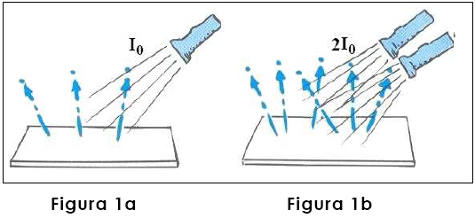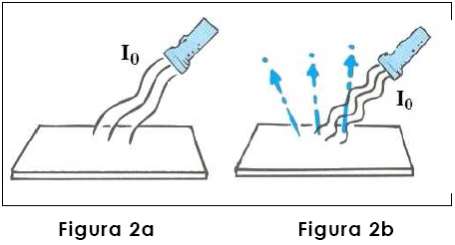

Com base na teoria de Einstein para o efeito fotoelétrico,

a) explique por que a energia cinética máxima dos elétrons, , independe da intensidade da luz policromática incidente;

b) explique por que, para essa superfície metálica, o efeito fotoelétrico ocorre apenas quando incide luz cujos fótons possuem energia de 6,0 eV.